Zajęcia proponowane dla grupy 5-6 latków
Temat tygodnia: ,,Kim będę, gdy dorosnę?”

od 08.06.2020r. – 12.06.2020r.
Poniedziałek - 08.06.2020r
Temat dnia: ,,W przedszkolu”
1. Dzień dobry w poniedziałek. Witam Ciebie i Twoich bliskich. Cały ten tydzień będzie poświęcony Zawodom. Każde dziecko, Ty na pewno też, marzy o tym, kim będzie gdy dorośnie. Czasami marzenia związane są z zawodami, jakie uprawiają rodzice, a czasami wynika to z mody na dany zawód. Dziewczyny chcą być fryzjerkami, tancerkami, modelkami, kosmetyczkami a chłopcy policjantami, strażakami, piłkarzami. Kim chcesz zostać Ty?
2. Na dzień dobry – Kucharka – zabawa paluszkowa.
Włożyła kucharka łyżki do garnka(rozstaw szeroko palce w dłoni skierowanej w dół)
Miesza pierwszą łyżką w garnku. (zataczaj koła kciukiem)
Miesza drugą łyżką w garnku. (zataczaj koła palcem wskazującym)
Miesza trzecią łyżką w garnku. (zataczaj koła palcem środkowym)
Miesza czwartą łyżką w garnku. (zataczaj koła palcem serdecznym)
Miesza piątą łyżką w garnku. (zataczaj koła palcem małym)
No a potem całą zupę do talerza wlała (odwróć dłonie, połącz je i zrób z nich miseczkę)

3. Obejrzyj filmik z Planety Bystrzaków Poznajemy zawody: https://www.youtube.com/watch?v=Ck6ciCRw5b4
Czy któryś z obejrzanych zawodów jest Twoim wymarzonym? Jakie zawody wykonują rodzice?
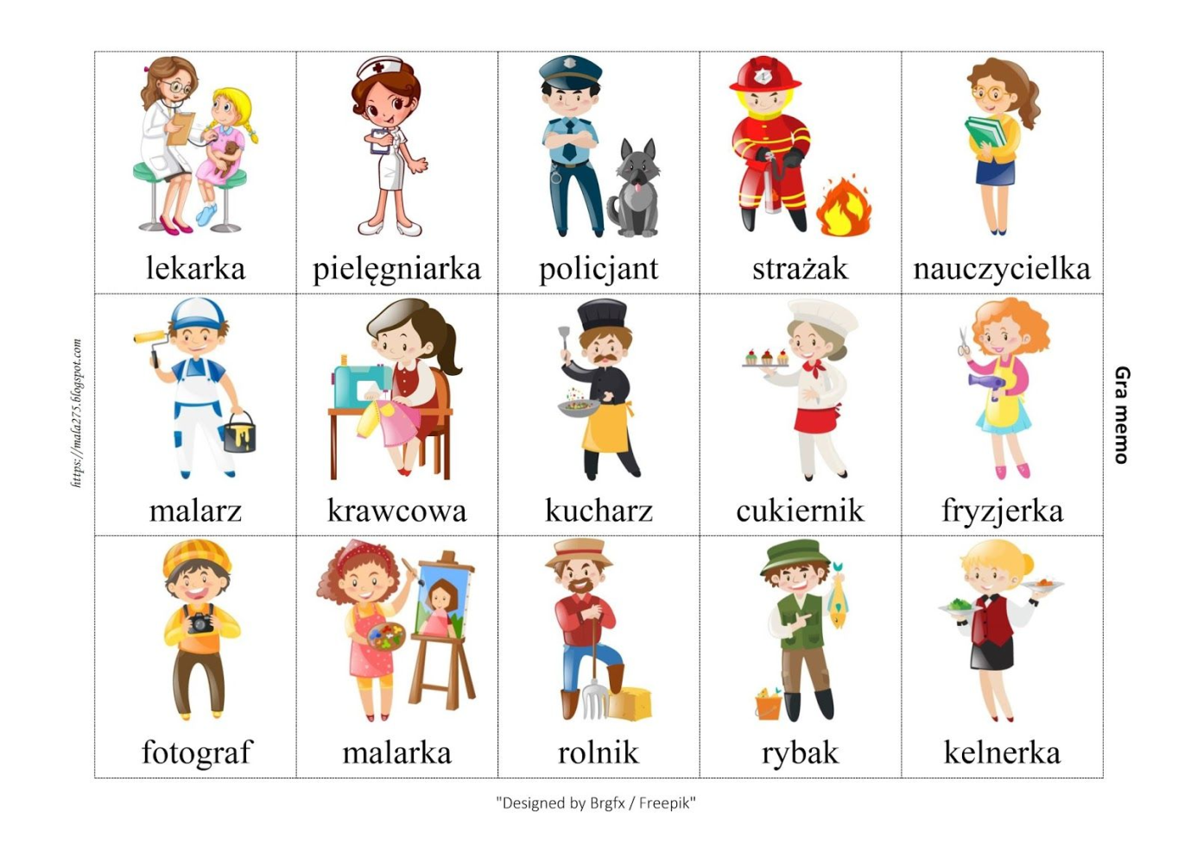
4. Narysuj swój wymarzony zawód. Albo skorzystaj z kolorowanki:
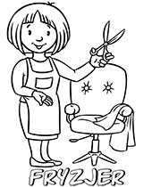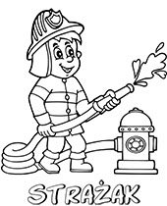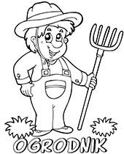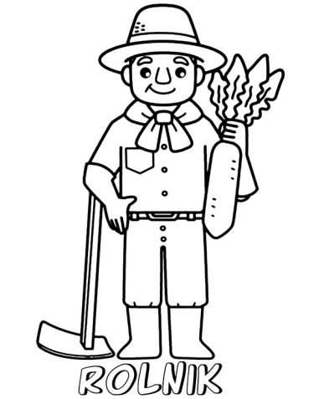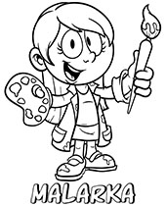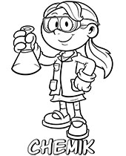
5. Kto pracuje w przedszkolu? – zabawa słownikowa. Pamiętasz? Połącz napisy z zawodami.
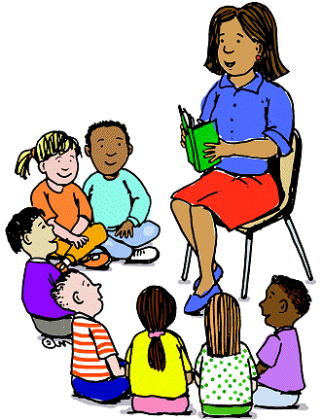kucharka
nauczycielka
woźna
Opowiedz mamie o pracy kucharki, woźnej i nauczyciela. Czym się zajmują, jakie są ich pomoce do pracy, gdzie wykonują swoją pracę. Pobawcie się w zagadki słowne: O kim mówię? Opisz mamie zawód a mama odgadnie, o kim mówisz. Np. Ta pani sprząta przedszkole, zawsze jest uśmiechnięta, dzięki niej pachnie w przedszkolu.. albo Zawsze rano szykują dla nas dobre śniadanie, czas spędza w kuchni, ma dużą kuchnię i mnóstwo garnuszków..

6. Posłuchaj piosenki na zakończenie zajęć. Jest wesoła, rytmiczna i dotyczy bardzo ważnych spraw. Zawiera także pewien ważny numer. Ciekawe czy odgadniesz, o jaki numer chodzi?
https://www.youtube.com/watch?v=yv0YdFZHmgM
😊
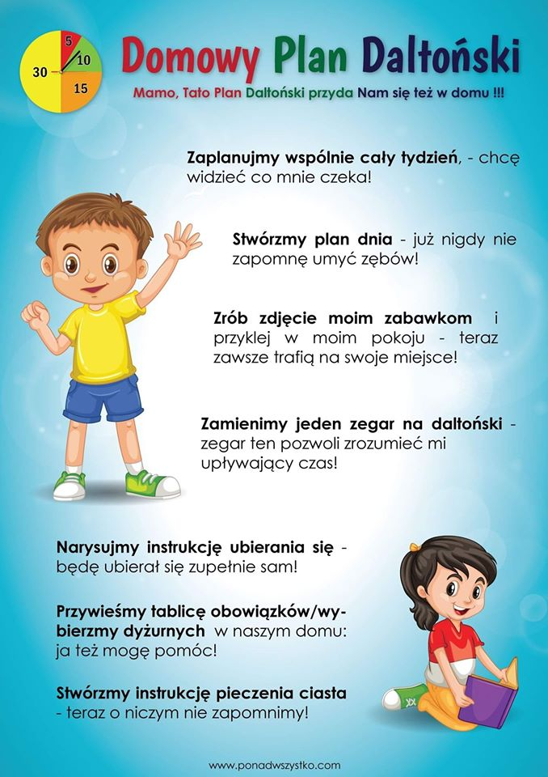

Wtorek - 09.06.2020r
Temat dnia: ,,Na pomoc”
1. Dzień dobry.
Na dzień dobry – Kucharka – zabawa paluszkowa.
Włożyła kucharka łyżki do garnka (rozstaw szeroko palce w dłoni skierowanej w dół)
Miesza pierwszą łyżką w garnku. (zataczaj koła kciukiem)
Miesza drugą łyżką w garnku. (zataczaj koła palcem wskazującym)
Miesza trzecią łyżką w garnku. (zataczaj koła palcem środkowym)
Miesza czwartą łyżką w garnku. (zataczaj koła palcem serdecznym)
Miesza piątą łyżką w garnku. (zataczaj koła palcem małym)
No a potem całą zupę do talerza wlała (odwróć dłonie, połącz je i zrób z nich miseczkę)
2. Posłuchaj piosenki raz jeszcze.
https://www.youtube.com/watch?v=yv0YdFZHmgM
Teraz już wiesz, że tekst dotyczy pracy strażaka a numer, jaki pojawia się w piosence to numer alarmowy 998. Czy znasz inne numery alarmowe? Kto nam pomaga i na czym polega pomoc: lekarza, policjanta, strażnika granicznego?
112 - numer alarmowy
999 - numer na pogotowie
997 - numer na policję

Poćwicz wpisywanie numerów na mamy telefonie. Nie wybieraj jednak, by nie blokować linii tym, których życie i zdrowie jest zagrożone. Spróbuj przedstawić się pani dyspozytorce – mamie – i powiedzieć, co się wydarzyło, gdzie to było, gdzie ty jesteś. Podaj jej adres. Nikomu innemu swoich danych nie wolno podawać – nawet jeśli ładnie prosi. Twoje zdrowie jest najważniejsze w sytuacji wypadku. Dbasz o swoje bezpieczeństwo i zgłaszasz o pomoc. Później sprawę przejmują odpowiednie służby.

3. Zabawa ruchowa Chcę być strażakiem. Odpowiedz czy piosenka o strażakach jest wesoła czy smutna. Pokaż w jaki sposób trzymają strażacy węże strażackie.
Naśladuj ich ruchy.

Na refrenie piosenki podskakuj energicznie. Spróbuj zaśpiewać i zagrać podczas refrenu domowymi „instrumentami”. Może mama znowu wypożyczy kilka z kuchni 😊

4. Poproś mamę lub sam/sama narysuj cyfry 112/ duże cyfry/ a potem ozdób je plasteliną, mazakami, kredkami. To bardzo ważny numer. Każde dziecko musi go znać. Jeśli zauważysz że komuś dzieje się krzywda a jesteś sam/sama, zdzwoń pod numer alarmowy 112.

5. Dla relaksu – masażyk Strażak Beaty Gawrońskiej.
Strażak ognia się nie boi, (narysuj proste linie wzdłuż pleców mamy)
Na drabinie prosto stoi, (narysuj linie poziome od góry do dołu)
Ani trochę nie grymasi, (rysuj koła na plecach mamy całymi dłońmi)
Tylko pożar dzielnie gasi.
😊 Miłej zabawy!!!!

Środa - 10.06.2020r
Temat dnia: ,,W sklepie”
1. Dzień dobry.
Na dzień dobry – Kucharka – znana zabawa paluszkowa.
Włożyła kucharka łyżki do garnka (rozstaw szeroko palce w dłoni skierowanej w dół)
Miesza pierwszą łyżką w garnku. (zataczaj koła kciukiem)
Miesza drugą łyżką w garnku. (zataczaj koła palcem wskazującym)
Miesza trzecią łyżką w garnku. (zataczaj koła palcem środkowym)
Miesza czwartą łyżką w garnku. (zataczaj koła palcem serdecznym)
Miesza piątą łyżką w garnku. (zataczaj koła palcem małym)
No a potem całą zupę do talerza wlała (odwróć dłonie, połącz je i zrób z nich miseczkę)
2. Kto pracuje w sklepie? – zabawa dydaktyczna. Popatrz na ilustracje i powiedz, czym się różnią te sklepy.
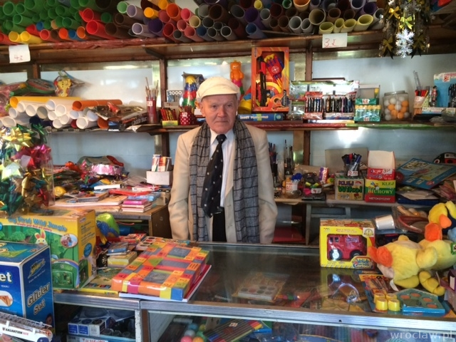
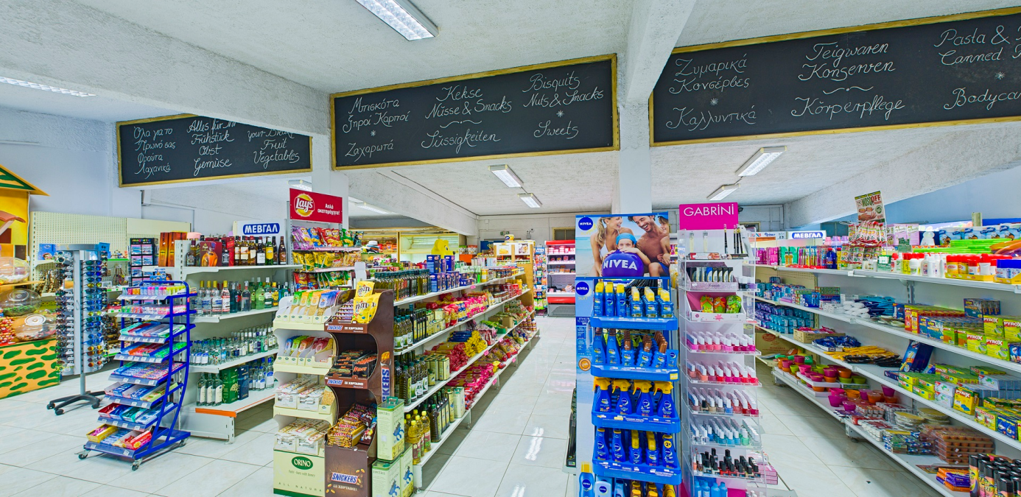

Przeczytaj wyraz: sklep. Podziel słowo na sylaby, policz je. Później powiedz, jaką literkę słychać na początku słowa sklep.
Kto pracuje w sklepie? Ekspedientka, kasjer. To nowe zawody z księgi zawodów naszego przedszkolnego programu.
3. Zabawa dydaktyczna Sklep. Pobaw się z mamą w sklep. Ustalcie razem, co będziecie sprzedawać. Może to będzie sklep z zabawkami. Mama napisze ceny, razem wykonajcie papierowe pieniążki. Przyda się teraz wiedza z realizacji projektu Misiowej mamy i informacje na temat pieniędzy. Ustawcie towar na półkach i sprzedaj mamie kilka produktów. Potem Ty kup prezent dla swojego kolegi/koleżanki. Pamiętaj o postawieniu kasy sklepowej a podczas zakupów o używaniu zwrotów grzecznościowych: dzień dobry, poproszę, dziękuję, do widzenia.

4. Wybierz się z mamą na spacer do sklepu i kup jakiś produkt. Nie bój się 😊, panie pracujące w sklepach są bardzo miłe. Powiedz, jaki to sklep: spożywczy, z ubraniami, papierniczy, chemiczny, meblowy..

5. W domu namaluj ilustrację z wyjścia do sklepu. I do jutra 😊

